Министерство образования Республики Беларусь

Учреждение образования

«Брестский государственный технический университет»

Кафедра ИИТ

Лабораторная работа №5

По дисциплине: «РПО»

Тема: “Многооконные приложения. Пользовательские жесты”

Выполнил:

Студент 3 курса

Группы ПО-7

Комиссаров А.Е.

Проверил:

Козинский А.А.

2023

**Цель работы:** получить знания о создании многоэкранных приложений с диалоговыми окнами и всплывающими подсказками, также обучиться обрабатывать пользовательские жесты.

Бонусы:

* Разработка собственного СВЯЗНОГО набора жестов
* Представление в приложении дополнительной справочной информации
* Вывод различных информационных сообщений после соответствующих жестов ПОЛЬЗОВАТЕЛЯ. Подготовка сценария управления приложением с помощью жестов пользователя
* Возможность навигации по приложению с помощью набора жестов пользователя

**Ход работы.**

Применяемые средства реализации:

* Android Studio
* ЯП Java
* Устройство с ОС Android

Сценарий действий:

* Присутствует активность дополнительной справочной информации.
* Разработан собственный связной набор жестов, состоящий из различных геометрических фигур – звезда, квадрат, круг, символ бесконечности, треугольник. Они позволяют проводить навигацию по программе.

**Результат работы программы:**

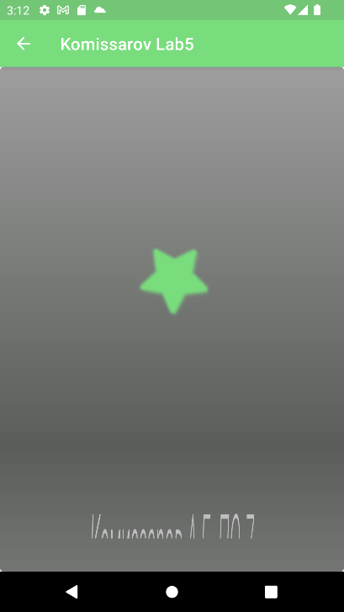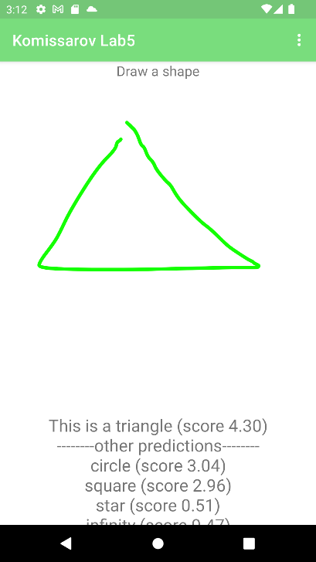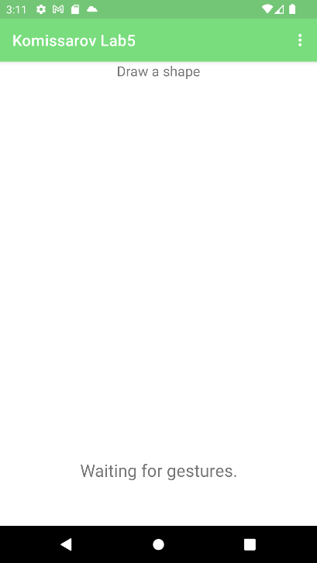

**Вывод:** я получил знания о создании многоэкранных приложений с диалоговыми окнами и всплывающими подсказками, также обучился обрабатывать пользовательские жесты.